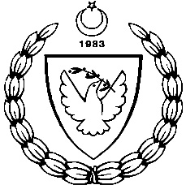
2014-2015 ÖĞRETİM YILI
MİLLİ GÜNLER OKUL SPORLARI VE KOL ETKİNLİKLERİ KOORDİNASYON BİRİMİ
ORTAOKUL YILDIZLAR FUTBOL LİG FİKSTÜRÜ

15/12/ 2014 PAZARTESİ SAAT YER GURUP SONUÇ HAKEMLER
1- CANBULAT - ÇANAKKALE 10:00 CANBULAT SAHASI B GRUBU 2-2 P (4-3)
2- DİPKARPAZ ORT. - BTMK 11:00 CANBULAT SAHASI B GRUBU 0-2
-----------------------------------------------------------------------------------------------------------------------------------------------------------------------------------------------
3- ŞZÇO – LEVENT 10:00 YUSUF KAPTAN SAHASI B GRUBU 3-0
4- DEĞİRMENLİK – ŞTO 11:00 YUSUF KAPTAN SAHASI A GRUBU 3-0
5- 19 MAYIS TMK - BEKŞİRPAŞA 12:00 YUSUF KAPTAN SAHASI A GRUBU 3-2

